同济大学课程考核试卷(A卷)
2010—2011学年第二学期
命题教师签名：钱伟民 审核教师签名：蒋凤瑛
课号：122011 课名：概率论与数理统计 考试考查：考试
此卷选为：期中考试( )、期终考试(√)、重考( )试卷

年级 专业 学号 姓名 任课教师
题号 | 一 | 二 | 三 | 四 | 五 | 六 | 七 | 八 | 总分
得分
(注意：本试卷共8大题，3大张，满分100分．考试时间为120分钟.除填空题和选择题外要求写出解题过程，否则不予计分)

备用数据：
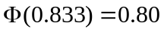，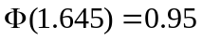，.
一、填空题(共18分，每小题6分)
1、 已知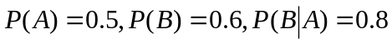，则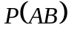= ,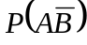= ，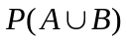= .
2、 设随机变量的概率密度为 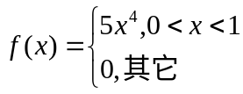，则使得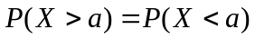成立的常数 ，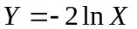的密度函数为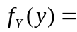 .
3、 设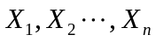相互独立且服从相同的分布，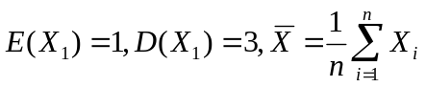，则由切比雪夫不等式可得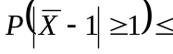 ，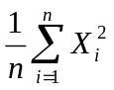以概率收敛于 .

二、选择题(12分，每小题4分，将答案填在( ) 内 )
1、对于任意二个随机事件，则下列选项中必定成立的是 ( )
(A) 若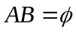，则事件和事件相互独立 ；
(B) 若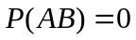 ，则事件与事件互不相容 ；
(C) 若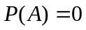，则事件和事件相互独立 ；
(D) 若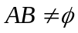，则事件和事件不相互独立 .
2、对于任意二个随机事件，其中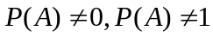，则下列选项中必定成立的是( )
- 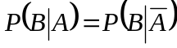 是独立的充分必要条件；
- 是独立的充分条件非必要条件；
(C) 是独立的必要条件非充分条件；
(D) 是独立的既非充分条件也非必要条件.
3、设随机变量的概率密度函数为 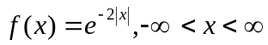，则的分布函数是( )
(A) 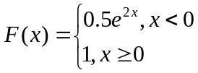 ； (B) 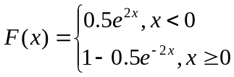 ；
(C) 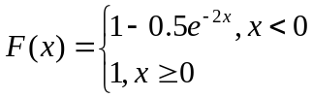； (D) 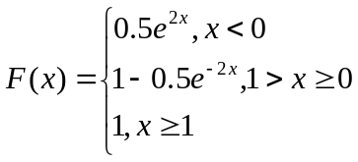.
- (10分)在某外贸公司出口罐头的索赔事件中，有50%是质量问题引起的，有30%是数量短缺问题引起的，有20%是包装问题引起.又已知在质量问题引起的索赔事件中经协商解决的占40%，数量短缺引起的索赔事件中经协商解决的占60%，包装问题引起的索赔事件中经协商解决的占75%.现在该公司遇到一出口罐头的索赔事件. (1)求该索赔事件经协商解决的概率；
(2)若已知该索赔事件最终经协商解决，求该索赔事件不是由于质量问题引起的概率.

- (12分)设随机变量的概率函数为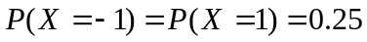，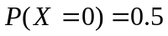，随机变量服从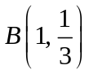，且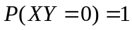.
(1)求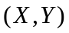的联合概率函数； (2)求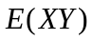和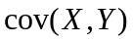；
(3)问：是否相互独立？是否不相关？请说明理由.

五、(14分)设随机变量的联合密度函数为
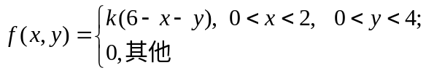
- 求常数； (2)分别求的边缘密度函数；
(3)问：是否相互独立？请说明理由； (4)求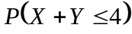 .

- (10分)设某出租汽车公司有3600辆出租车，每辆车明年需大修的概率为0.36.各辆车每年是否需要大修是相互独立的.记表示明年该公司需大修的车辆数.求概率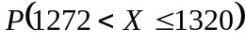的近似值.（要求用中心极限定理求解）

七、(10分)设某厂生产的运动饮料的体积（单位：毫升）服从正态分布，现随机抽取10瓶这种饮料，测得其体积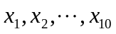（单位：毫升），并由此算出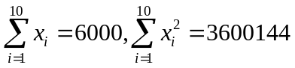，分别求和的置信水平0.90的双侧置信区间.

- (14分)设是取自总体的容量为的样本,的密度函数为
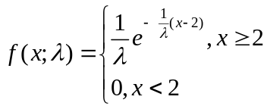 ， 这里为未知参数.
(1)分别求的矩估计量和极大似然估计量；
(2)问：的极大似然估计量是否为的无偏估计量？请说明理由.

